**TRƯỜNG ĐẠI HỌC THỦY LỢI**

**KHOA CÔNG NGHỆ THÔNG TIN**

**---------------------------------**



**ĐỀ TÀI**

**XÂY DỰNG TRANG WEB NGHE NHẠC TRỰC TUYẾN**

**Nhóm N061142**

**Giảng viên hướng dẫn: TS. Kiều Tuấn Dũng**

**Người thực hiện:**

Nguyễn Huy Đạt ( MSV: 1651060732)

Phạm Quang Nghĩa (MSV 1651060728)

Lớp: 58TH3

**Hà Nộ****i, ngày 23 tháng 12 năm 2018**

**LỜI NÓI ĐẦU**

Cùng với sự phát triển của các nghành khoa học khác, ngày nay công nghệ tin học không ngừng phát triển một cách mạnh mẽ và hiện đại.ở các cường quốc mạnh về kinh tế nó cũng đóng vai trò quyết định cho sự cạnh tranh giữa các nước trên thế giới. Trong những năm gần đây nghành Công nghệ thông tin làm ngắn lại khoảng cách giữa các quốc gia trên thế giới ở các lĩnh vực như : thời sự ,văn hoá , chính trị,giải trí được truyền đi một cách nhanh chóng và chính xác.

Công nghệ thông tin ra đời làm phong phú bộ mặt xã hội, đời sống con người được nâng cao rõ rệt. Âm nhạc là một hình thức giải trí hết sức thú vị, nó mang đến những nguồn cảm hứng và động lực cho mọi người. Chính vì thế hầu hết mọi người đều tìm đến âm nhạc khi bị áp lực, mệt mỏi hoặc muộn phiền. Nhìn sự phát triển của các trang **web nghe nhạc** như zing.mp3, nhaccuatui.vn, nhacso.net…. chúng ta cũng nhận thấy được phần nào sức ảnh hưởng của âm nhạc đến mọi người.Vì thế việc **thiết kế web nghe nhạc**sẽ mang lại khoản lợi nhuận rất cao nếu bạn muốn đầu tư vào lĩnh vực này.

Với trình độ hiểu biết và thời gian tìm hiểu có hạn nên đề tài không tránh khỏi sai sót và hạn chế nhất định.Chúng em rất mong nhận được sự góp ý của thầy giáo để giúp chúng em hoàn thiện tốt hơn đề tài này.

Nhóm chúng em xin chân thành cảm ơn thầy **Kiều Tuấn Dũng** đã giúp chúng em hoàn thành bài tập lớn này.

**Chúng em xin chân thành cảm ơn!**

1. **TỔNG QUAN**
2. **Giới thiệu về trang web nghe nhạc**

Trang web giúp bạn có thể tổng hợp tất cả các link bài hát,video, thông tin liên quan đến các ca sĩ, nhạc sĩ. Các thể loại nhạc, nhạc được nghe nhiều nhất,v.v.. người nghe sẽ dễ dàng tìm thấy những thứ họ cần và họ sẽ yêu thích trang web của bạn hơn.

1. **Mục đích xây dựng trang web nghe nhạc**

Âm nhạc là một hình thức giải trí hết sức thú vị, nó mang đến những nguồn cảm hứng và động lực cho mọi người. Chính vì thế hầu hết mọi người đều tìm đến âm nhạc khi bị áp lực, mệt mỏi hoặc muộn phiền. Nhìn sự phát triển của các trang **web nghe nhạc** như zing.mp3, nhaccuatui.vn, nhacso.net…. chúng ta cũng nhận thấy được phần nào sức ảnh hưởng của âm nhạc đến mọi người.Vì thế việc **thiết kế web nghe nhạc** sẽ mang lại khoản lợi nhuận rất cao nếu bạn muốn đầu tư vào lĩnh vực này.

1. **Đối tượng hướng tới của trang web nghe nhạc**

Âm nhạc là món ăn tinh thần không thể thiếu trong cuộc sống .Vì vậy đối tượng hướng đến của web nghe nhạc trực tuyến bao gồm tất cả mọi tầng lớp,lứa tuổi trong xã hội.

**II. CHỨC NĂNG CỦA WEB**

* **Website gồm các chức năng chính sau:**
* **Đối với nhóm người dùng Khách viếng thăm (Guest):** 
  + Đăng ký tài khoản người dùng của hệ thống .
  + Nghe nhạc trực tuyến.
  + Dowload nhạc.
  + Tìm kiếm cơ bản: Tìm theo thể loại, chủ đề âm nhạc.
  + Tìm kiếm nâng cao: Tìm sản phẩm theo tên bài hát , ca sĩ.
* **Đối với nhóm người dùng khách hàng (user):**
  + Đăng nhập dưới chế độ thành viên.
  + Nghe nhạc miễn phí.
  + Upload nhạc của mình.
  + Chỉnh sửa hoặc xóa nội dung bài viết.
  + Download nhạc.
* **Đối với nhóm người dùng quản trị (Admin):**
  + Đăng nhập dưới chế độ admin cũng có thể dưới chế độ user.
  + Quản lý các tài khoản của người dùng (Thêm, Xóa, Cập nhật).
  + Quản lý nhạc . (Thêm, Xóa, Cập nhật)

1. **SƠ ĐỒ TRANG WEB**
2. **Đối với người dùng thông thường**

1. **Đối với người dùng thành viên (user)**
2. **Đối với quản trị viên**

**IV. CƠ SỞ DỮ LIỆU**

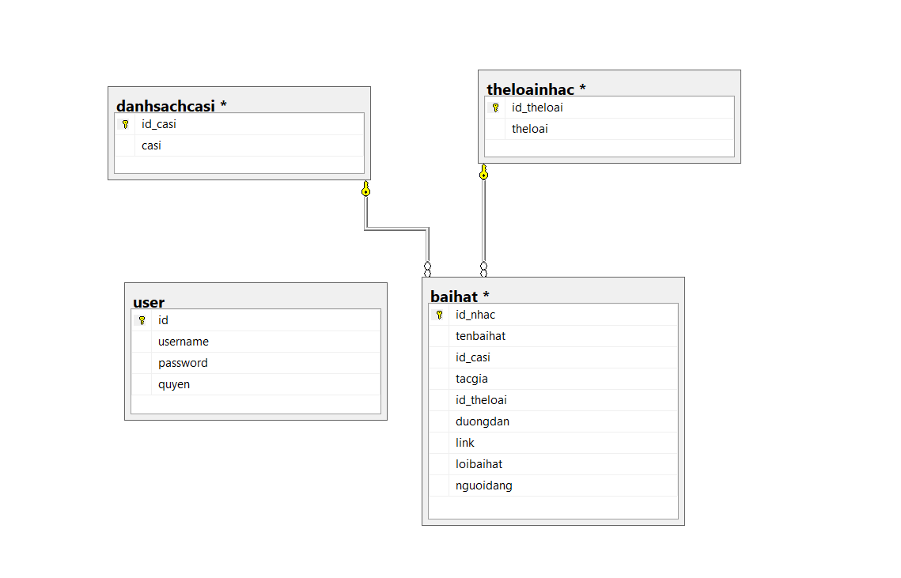

**V. PHÂN TÍCH**

1. **Phần người dùng**

* **Trang chủ**
* ***Giao diện***

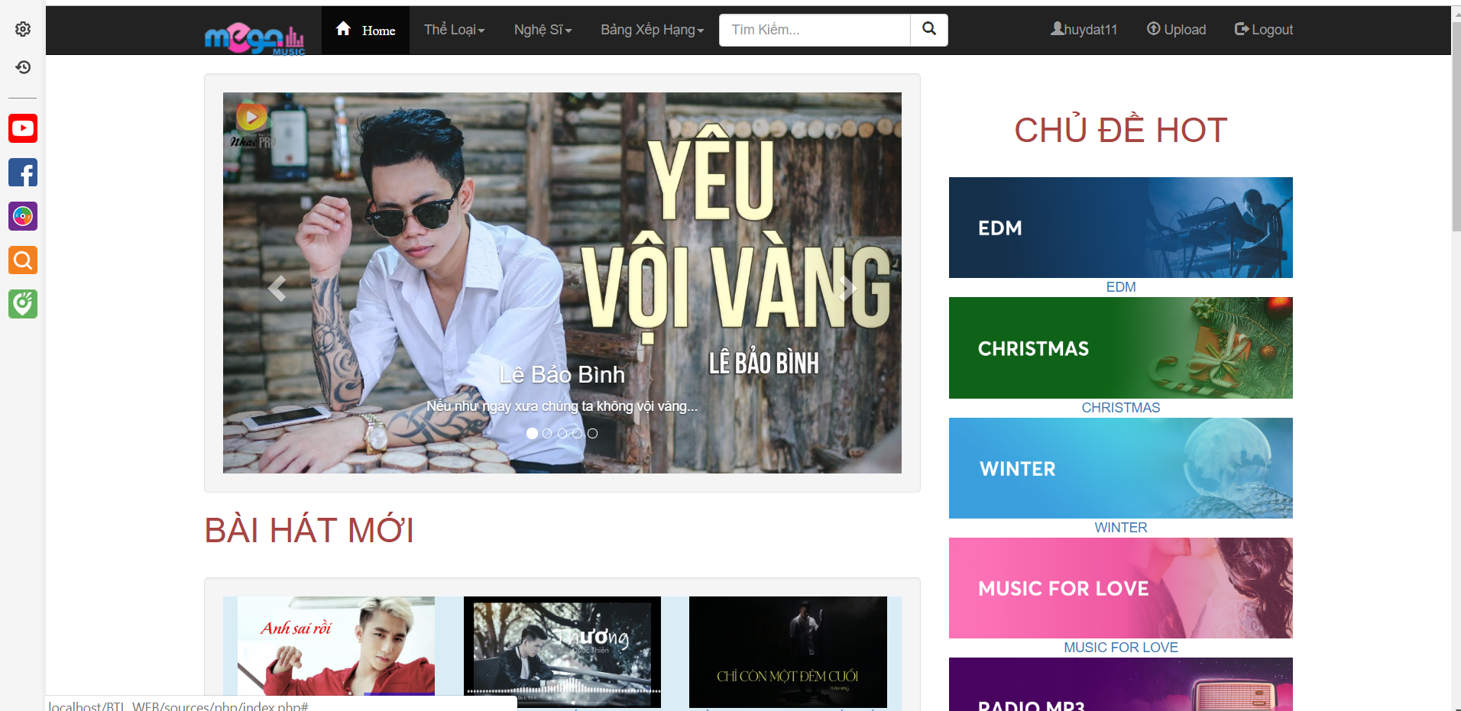

* ***Phân tích***

Tổng quan

* Liệt kê tất cả các bài hát trong website bao gồm các thồng tin như:
* Bài Hát Mới
* Chủ Đề HOT
* MV HOT
* Bảng Xếp Hạng

Dữ liệu

* Lấy thông tin từ bảng baihat(B) ,danhsachcasi(D) tương ứng với các thuộc tính:
* B.tenbaihat
* B.duongdan
* D.casi
* Với thuộc tính B.id_casi=D.id_casi
* **Danh sách nhạc bài hát mới**
* ***Giao diện***

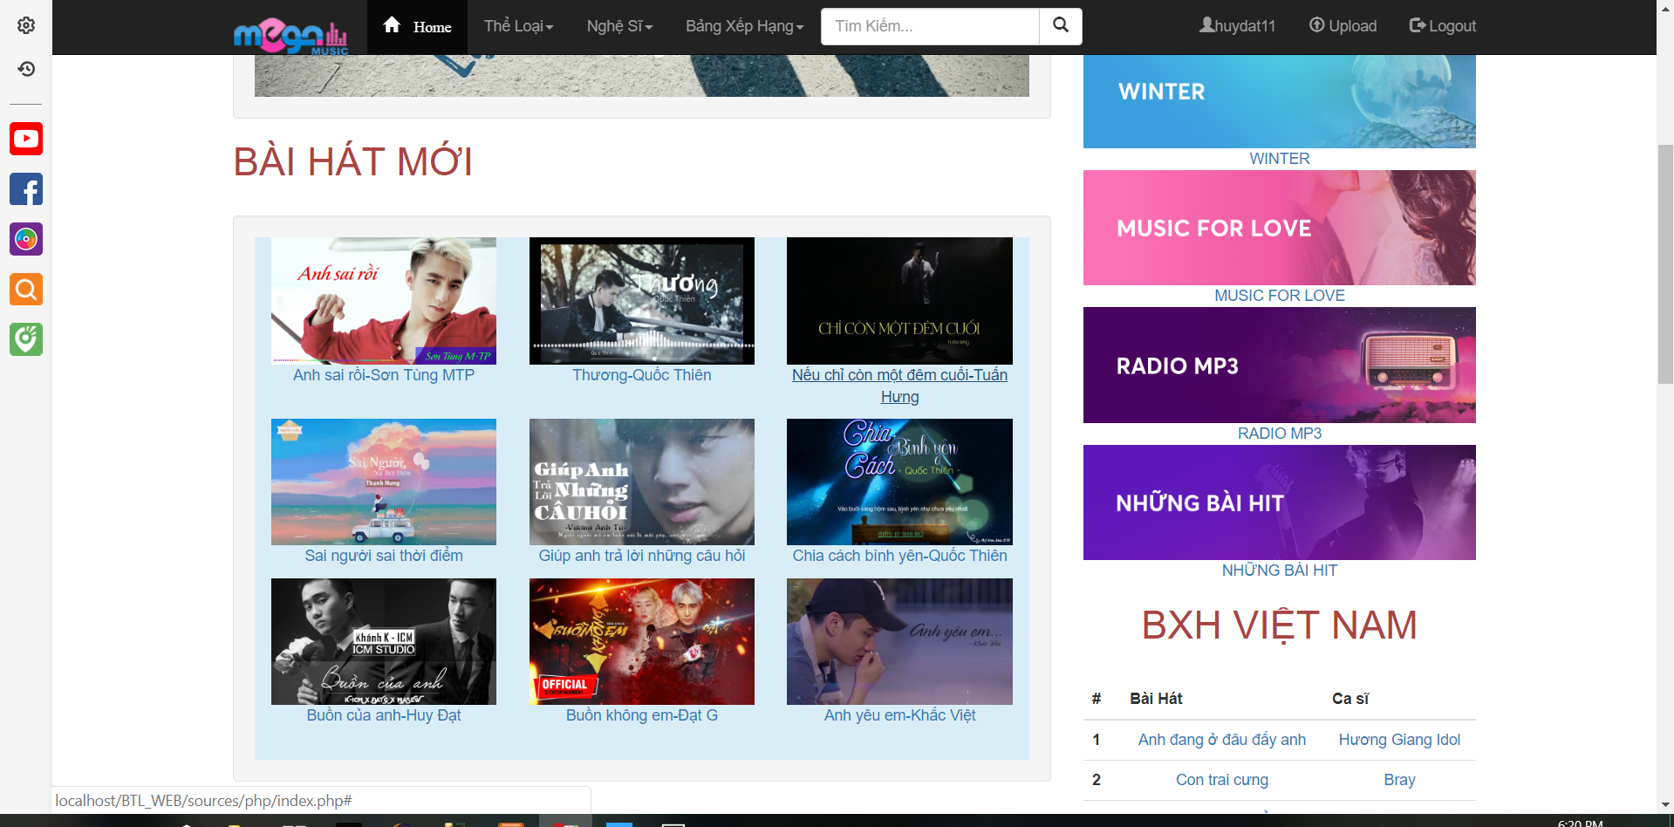

* ***Phân tích***
* Tổng quan
* Liệt kê các bài hát mới bao gồm các thông tin như:
* Tên bài hát
* Ca sĩ thể hiện
* Dữ liệu
* Lấy thông tin từ bảng baihat(B) ,danhsachcasi(D) tương ứng với các thuộc tính:
* B.tenbaihat
* B.duongdan
* D.casi
* Với thuộc tính B.id_casi=D.id_casi
* **Người dùng quản lý nhạc của mình**
* ***Giao diện***

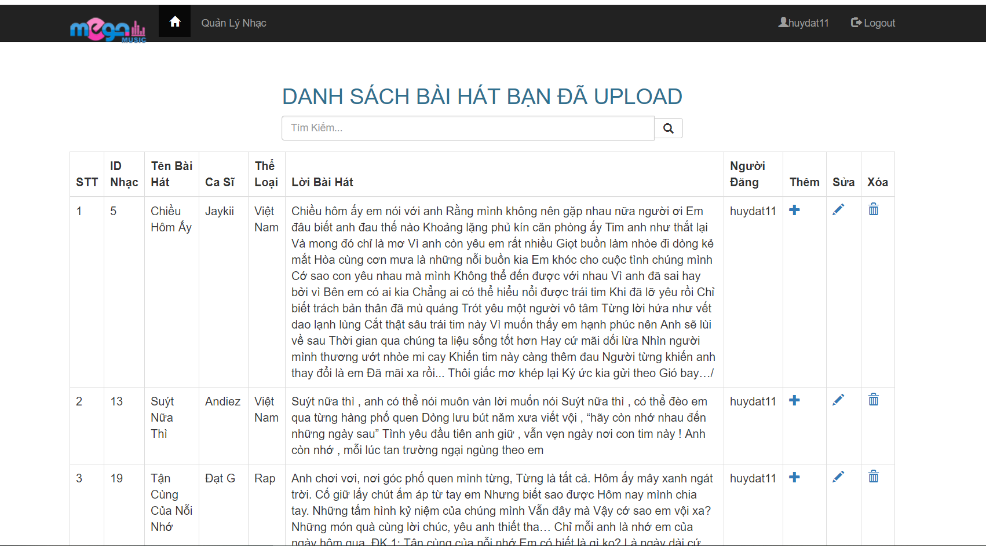

* ***Phân tích***
* Tổng quan
* Liệt kê các bài hát bạn đã upload và các chức năng bạn có thể thao tác (thêm,sửa ,xóa) bao gồm các thông tin như:
* Tên bài hát
* Ca sĩ thể hiện
* Thể loại
* Lời bài hát
* Người đăng
* Dữ liệu
* Lấy thông tin từ bảng baihat(B) ,danhsachcasi(D) ,theloai (C )tương ứng với các thuộc tính:
* B.tenbaihat
* B.loibaihat
* B.nguoidang
* C.theloai
* D.casi
* Với thuộc tính B.id_casi=D.id_casi ;B.id_theloai= C.id_theloai

1. **Phần người quản trị**

* **Quản lý user**
* ***Giao diện***

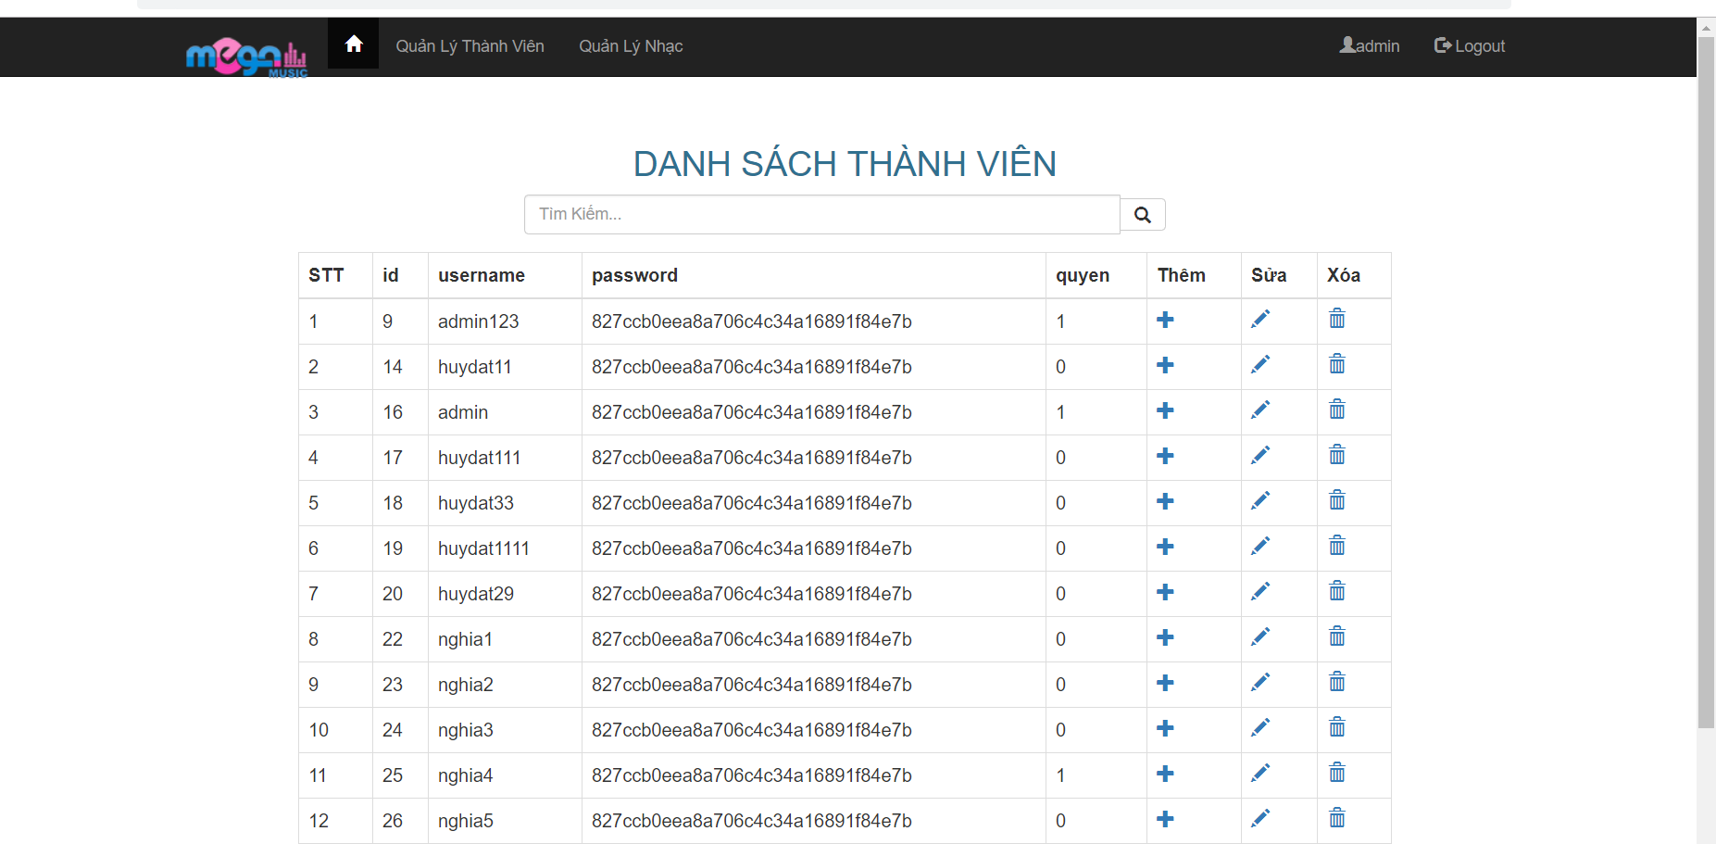

* ***Phân tích***
* Tổng quan
* Liệt kê tất cả các thành viên đã đăng kí website và các thao tác quản lý user bao gồm các thồng tin như:
* Id user
* Username
* Password (dạng mã hóa)
* Phân quyền (admin /user)
* Dữ liệu
* Lấy thông tin từ bảng user(D) tương ứng với các thuộc tính:
* D.id
* B.username
* D.password
* D.quyen
* **Quản lý nhạc**
* ***Giao diện***

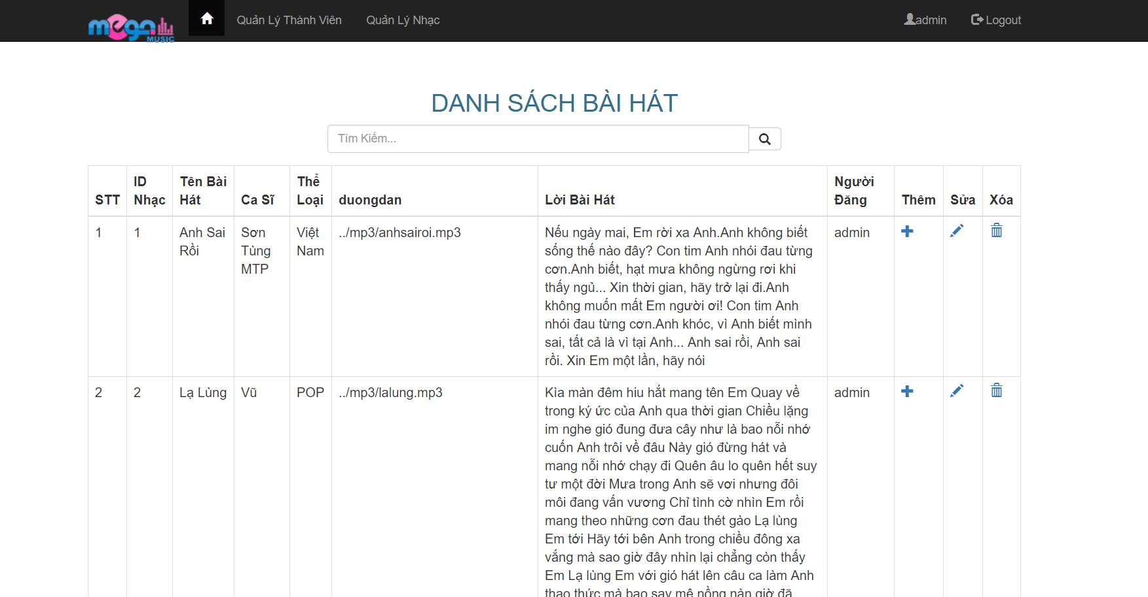

* ***Phân tích***
* Tổng quan
* Lấy thông tin từ bảng baihat(B) ,danhsachcasi(D) ,theloai (C )tương ứng với các thuộc tính:
* B.tenbaihat
* B.loibaihat
* B.id
* B.nguoidang
* C.theloai
* D.casi
* Với thuộc tính B.id_casi=D.id_casi ;B.id_theloai= C.id_theloai

**VI. CÁC CHỨC NĂNG NÂNG CAO**

1. **Chức năng đăng kí thành viên**

* **Giao diện**

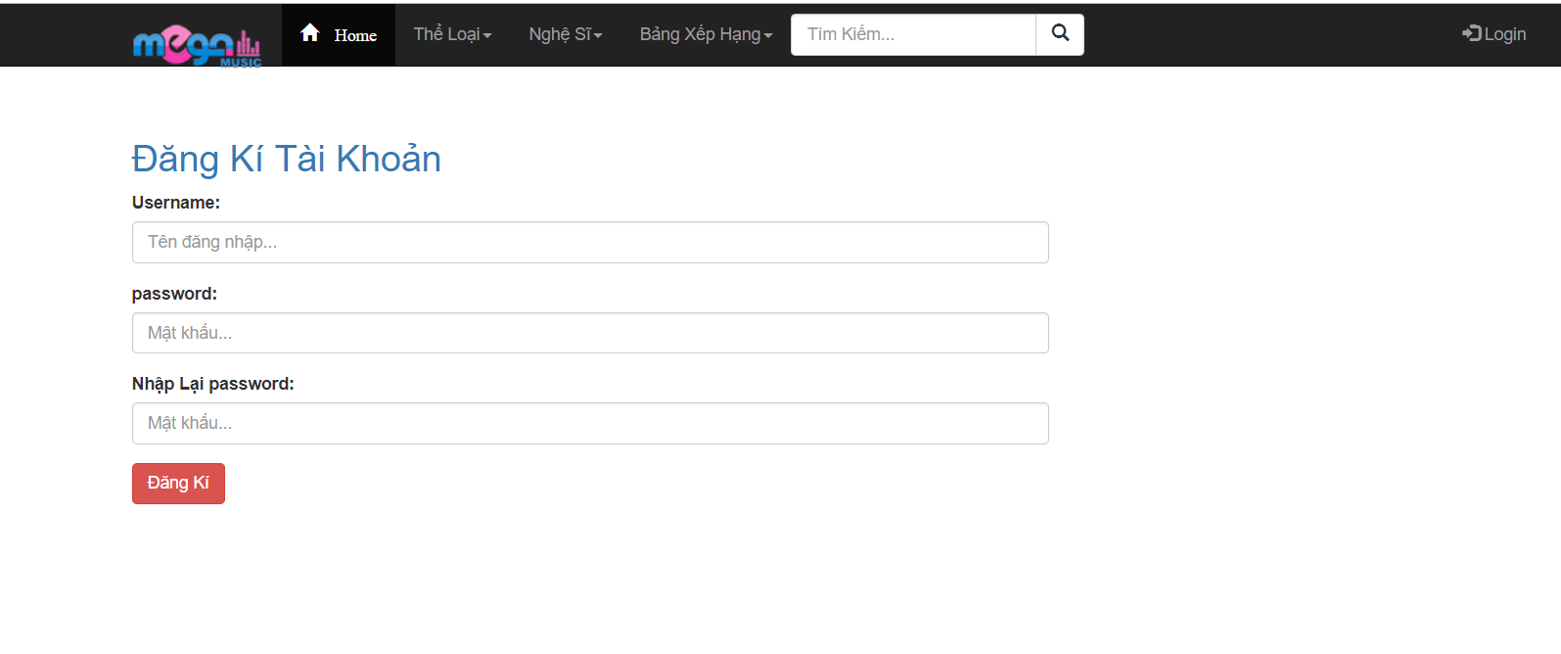

* **Mô tả**
* Cho phép người dùng đăng kí là thành viên của trang để có thể thực hiện các chức năng nâng cao như upload…
* Để tạo thành công 1 tài khoản người dùng phải đảm bảo :

- username không trùng với các username đã tồn tại trong hệ thống.

- username và password phải nhiều hơn 5 kí tự.

- Điền đầy đủ thông tin vào form đăng kí.

1. **Chức năng đăng nhập tài khoản**

* **Giao diện**

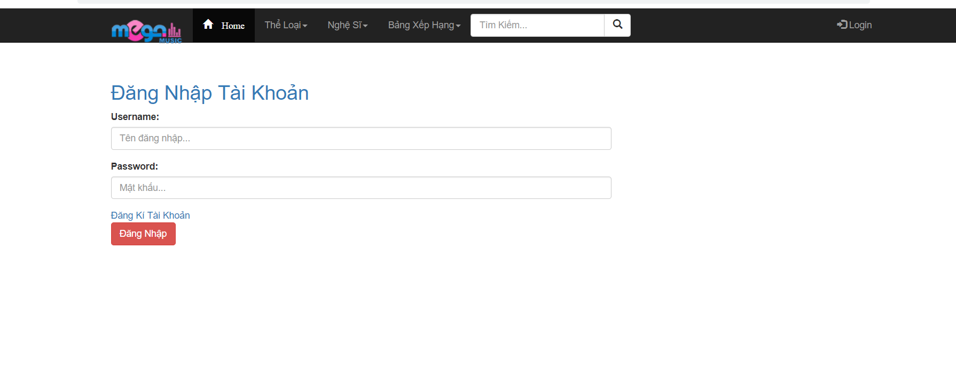

* **Mô tả**
* Cho phép người dùng đăng nhập vào trang web để có thể thực hiện các chức năng nâng cao như upload…
* Để đăng nhập thành công người dùng phải đảm bảo
  + username và password phải đúng.
  + Điền đầy đủ thông tin vào form đăng nhập.

1. **Chức năng đăng xuất tài khoản.**

* **Giao diện**

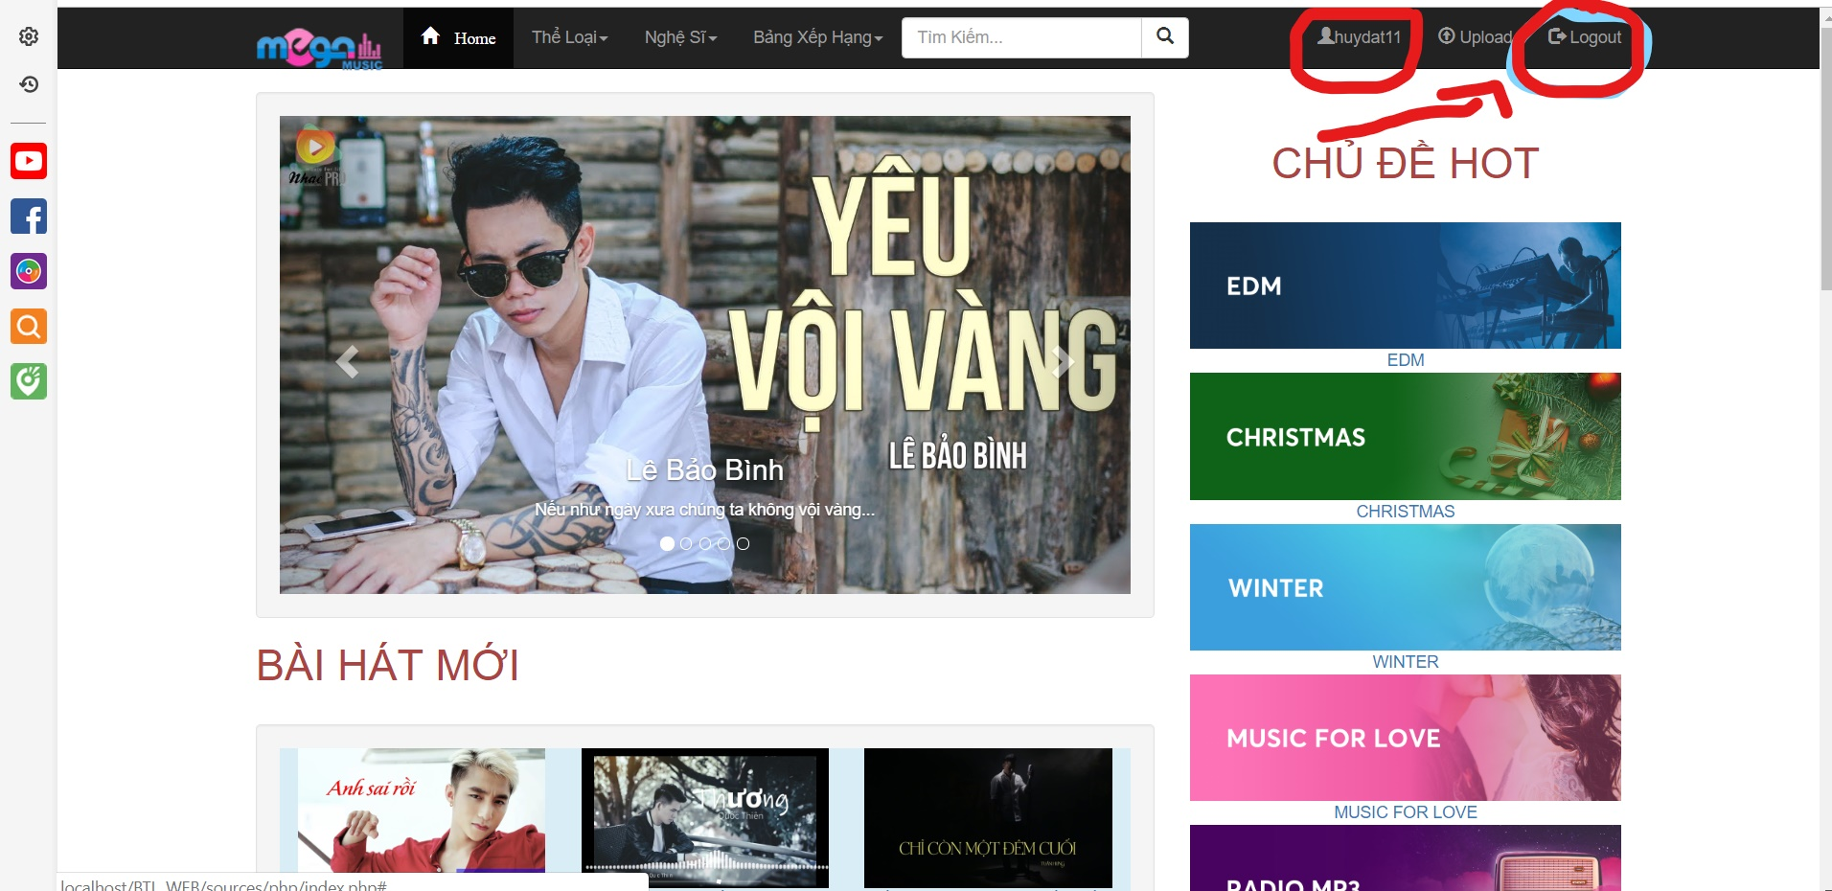

* **Mô tả**
* Cho phép người dùng đăng xuất ra khỏi trang web để có thể bảo mật thông tin tài khoản cũng như tránh những phiền phức không muốn có

1. **Chức năng tìm kiếm.**

* **Giao diện**

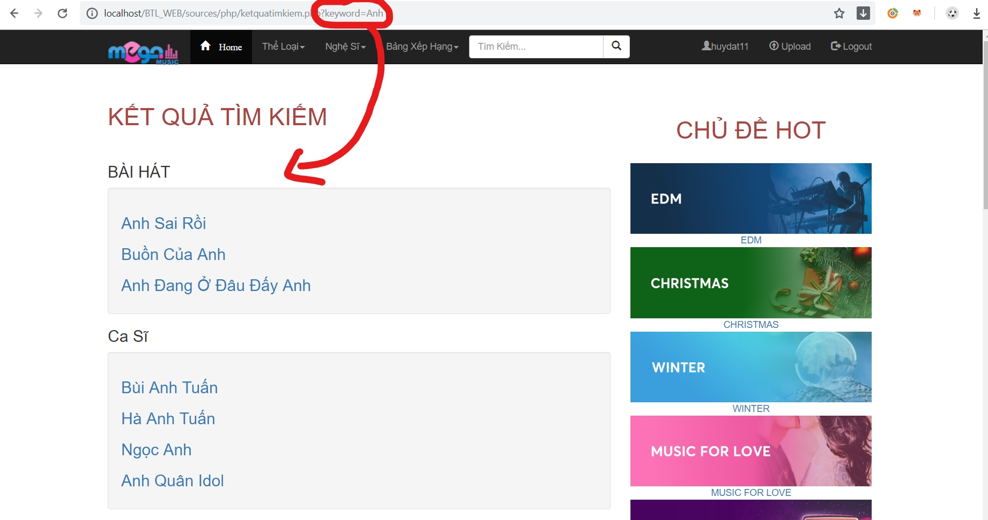

* **Mô tả**
* Cho phép người dùng dễ dàng tìm kiếm các bài bài hát,ca sĩ bằng cách nhập các từ khóa vào ô tìm kiếm trên thanh menu.

1. **Chức năng upload.**

* **Giao diện**

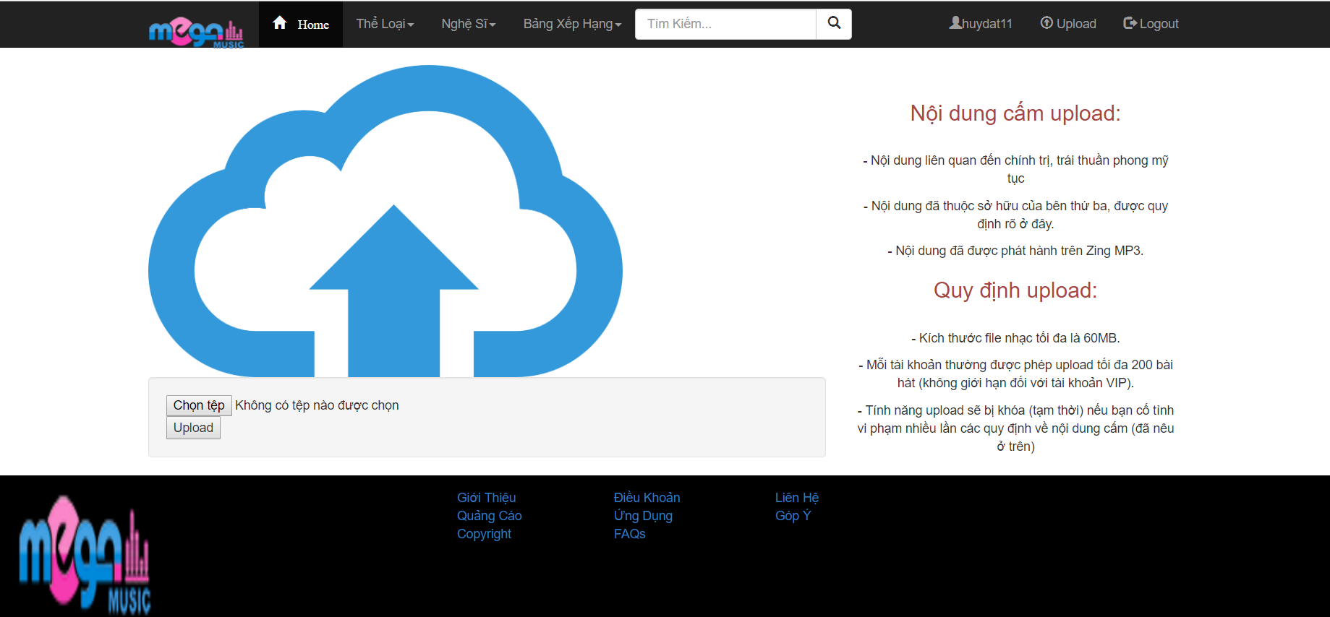

* **Mô tả**
* Cho phép người dùng upload nhạc…
* Để upload thành công người dùng phải đảm bảo

- file upload phải có định dạng mp3 .

- Điền đầy đủ thông tin vào form upload.

- Người dùng phải đăng nhập tài khoản đã tạo.

1. **Chức năng download.**

* **Giao diện**

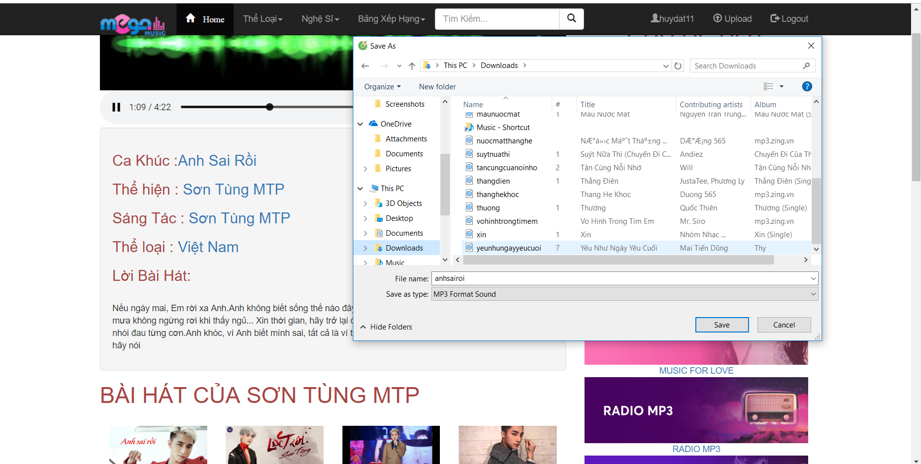

* **Mô tả**
* Cho phép người dùng tải nhạc trên trang web.

1. **Chức năng nghe nhạc Online.**

* **Giao diện**

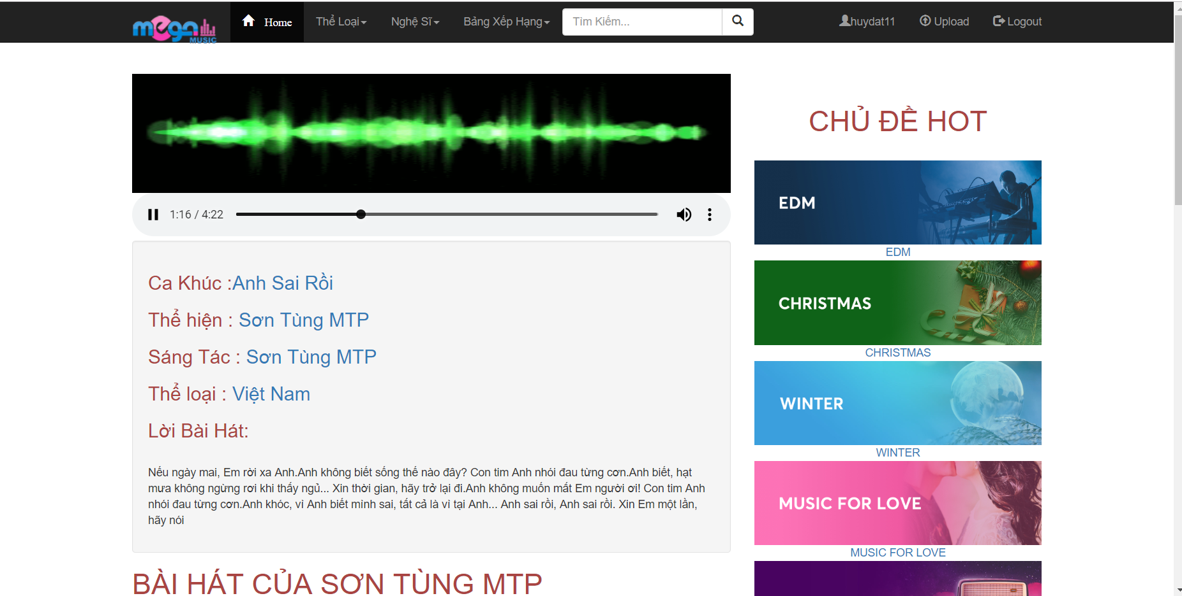

* **Mô tả**
* Cho phép người dùng nghe nhạc trực tuyến.

**VII. TÀI LIỆU THAM KHẢO**

* Trang web w3school.com : https://www.w3schools.com/

**MỤC LỤC**

**Trang**

|  |  |
| --- | --- |
| LỜI NÓI ĐẦU | 1 |
| I. TỔNG QUAN | 2 |
| 1. Giới thiệu về trang web nghe nhạc | 2 |
| 2. Mục đích xây dựng trang web nghe nhạc | 2 |
| 3. Đối tượng hướng tới của trang web nghe nhạc | 2 |
| II. CHỨC NĂNG CỦA WEB | 3 |
| III. SƠ ĐỒ TRANG WEB | 4 |
| 1. Đối với người dùng thông thường | 4 |
| 2. Đối với người dùng thành viên (user) | 4 |
| 3. Đối với quản trị viên | 5 |
| IV. CƠ SỞ DỮ LIỆU | 5 |
| V. PHÂN TÍCH | 6 |
| 1. Phần người dùng | 6 |
| 2. Phần người quản trị | 9 |
| VI. CÁC CHỨC NĂNG NÂNG CAO | 11 |
| 1. Chức năng đăng kí thành viên | 11 |
| 2. Chức năng đăng nhập tài khoản | 12 |
| 3. Chức năng đăng xuất tài khoản | 13 |
| 4. Chức năng tìm kiếm | 14 |
| 5. Chức năng upload | 15 |
| 6. Chức năng download | 16 |
| 7. Chức năng nghe nhạc Online | 17 |
| VII. TÀI LIỆU THAM KHẢO | 17 |